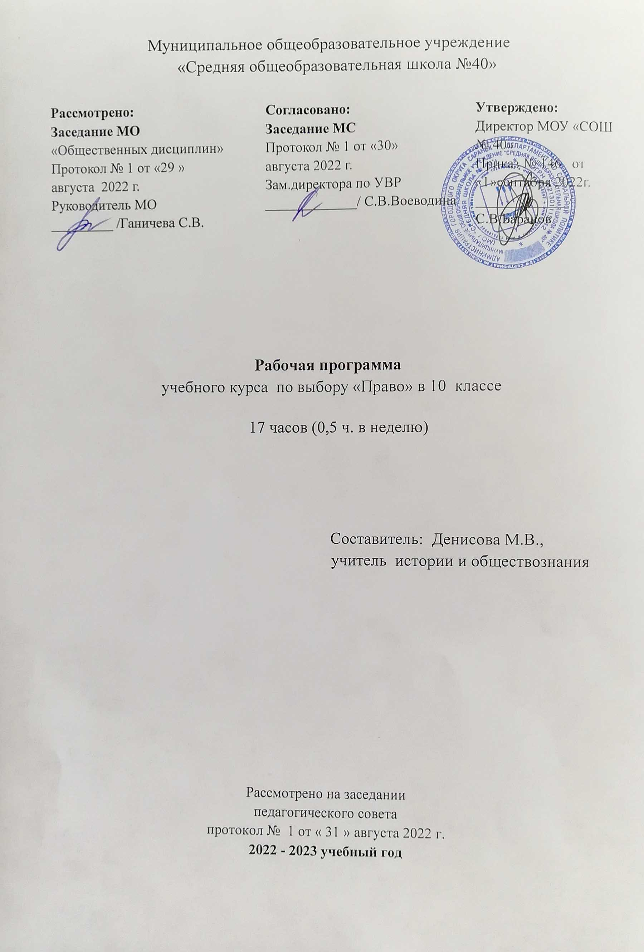
Рабочая программа учебного курса «Право» для 10 класса
Пояснительная записка
Рабочая программа по курсу "Право" составлена на основе федерального компонента государственного стандарта среднего (полного) общего образования, утвержденного Приказом Минобразования РФ от 05. 03. 2004 года № 1089; концепции профильного обучения на старшей ступени общего образования, утвержденная приказом Министерства образования и науки РФ от 18 июля 2002 г. № 2783; методического письма Министерства образования и науки РФ "О преподавании учебного предмета "Право" в условиях введения федерального
- Учебного плана МОУ «Средняя общеобразовательная школа №40».
Учебники:
- Право: основы правовой культуры: учебник для 10-11 классов общеобразовательных учреждений. Базовый и углубленный уровни: в 2 ч. /Е.А.Певцова. - М.: ООО «Русское слово - учебник», 2019
Виды и формы контроля:
Виды: текущий, тематический, итоговый, комплексный
Формы
- проверочные работы терминологии и понятийного аппарата,
- контрольные работы,
- тестовые задания в формате ОГЭ и ЕГЭ
- обобщающие уроки,
- семинары.

Эта программа конкретизирует содержание предметных тем образовательного стандарта, дает примерное распределение учебных часов по разделам курса и рекомендуемую последовательность изучения тем и разделов учебного предмета с учетом межпредметных и внутрипредметных связей, логики учебного процесса, возрастных особенностей учащихся, определяет минимальный набор практических работ, выполняемых учащимися.
Рабочая программа соблюдает строгую преемственность с правовым содержанием курсов основной школы, а также учитывает межпредметные связи, содержание учебного предмета обществоведение в старшей школе и предлагаемого набора элективных курсов.
Общая характеристика учебного предмета
В старшей школе право, будучи важным компонентом социально-гуманитарного образования личности, относится к числу приоритетных дисциплин, обеспечивающих возможности правовой социализации подростков. Правовое образование направлено на создание условий для развития гражданско-правовой активности, ответственности, правосознания обучающихся, дальнейшее освоение основ правовой грамотности и правовой культуры, навыков правового поведения, необходимые для эффективного выполнения выпускниками основных социальных ролей в обществе (гражданина, налогоплательщика, избирателя, члена семьи, собственника, потребителя, работника). Право, как учебный предмет создает основу для становления социально-правовой компетентности обучающихся, в нем акцентируется внимание на проблемах реализации и применения права в различных правовых ситуациях.
Содержание правового образования на профильном уровне выстроено с учетом образовательных целей ступени, социальных потребностей и опыта взрослеющей личности, а также содержания курса права в основной школе. К основным содержательным линиям рабочей программы курса права для 10-11 классов общеобразовательной школы (профильный уровень) относятся следующие:
- роль права в регулировании общественных отношений; законотворческий процесс в стране;
- гражданство, основные права и обязанности граждан; участие граждан в управлении государством, избирательная система в России;
- вопросы семейного и образовательного права; имущественные и неимущественные права личности и способы их защиты; правовые основы предпринимательской деятельности; основы трудового права и права социального обеспечения;
- основы гражданского, уголовного, административного судопроизводства;
- особенности конституционного судопроизводства; международная защита прав человека в условиях мирного и военного времени.
Курс также включает темы, связанные с освоением способов составления простых документов, понимания юридических текстов, получения и использования необходимой информации, квалифицированной юридической помощи и т.п.
Условием решения образовательных задач правового обучения и воспитания на профильном уровне является образовательная среда, обеспечивающая участие обучающихся в выработке и реализации правил и норм, регулирующих отношения в конкретной школе.
Цели учебного предмета
Изучение права в старшей школе на профильном уровне направлено на достижение следующих целей:
- развитие личности, направленное на формирование правосознания и правовой культуры, социально-правовой активности, внутренней убежденности в необходимости соблюдения норм права, на осознание себя полноправным членом общества, имеющим гарантированные законом права и свободы;
- воспитание гражданской ответственности и чувства собственного достоинства; дисциплинированности, уважения к правам и свободам другого человека, демократическим правовым институтам, правопорядку;
- освоение знаний об основных принципах, нормах и институтах права, возможностях правовой системы России, необходимых для эффективного использования и защиты прав и исполнения обязанностей, правомерной реализации гражданской позиции;
- овладение умениями, необходимыми для применения освоенных знаний и способов деятельности с целью реализации и защиты прав и законных интересов личности; содействия подержанию правопорядка в обществе; решения практических задач в социально-правовой сфере, а также учебных задач в образовательном процессе;
- формирование способности и готовности к самостоятельному принятию правовых решений, сознательному и ответственному действию в сфере отношений, урегулированных правом.
Место предмета в базисном учебном плане
Федеральный базисный учебный план для образовательных учреждений Российской Федерации отводит 17 часов для обязательного изучения учебного предмета Право на этапе среднего (полного) общего образования, а именно в Х или Х1 классах, из расчета 0,5 часа в неделю.
Место предмета в учебном плане
Учебный план МОУ «Средняя школа № 40» отводит 17 часов для изучения курса «Право» в 10 классе, из расчета 0,5 учебного часа в неделю в первом полугодии. Предполагается продолжение изучения курса в 11 классе. По сравнению с базисным планом произошло увеличение учебных часов за счет школьного компонента, что позволило расширить содержание курса права по образцу профильного уровня. Таким образом, программа имеет промежуточный характер, включая разделы обязательного содержания на базовом уровне и частично на профильном.
Общеучебные умения, навыки и способы деятельности
Рабочая программа предусматривает формирование у обучающихся общеучебных умений и навыков, универсальных способов деятельности и ключевых компетенций. В этом направлении приоритетами для учебного предмета Право на этапе среднего (полного) общего образования в области познавательной деятельности являются:
- умение самостоятельно и мотивированно организовывать свою познавательную деятельность (от постановки целей до получения и оценки результата);
- участие в проектной деятельности, в организации и проведении учебно -исследовательской работы: выдвижение гипотез, осуществление их проверки, владение приемами исследовательской деятельности, элементарными навыками прогнозирования (умение отвечать на вопрос: «Что произойдет, если…».
В области информационно-коммуникативной деятельности предполагается:
- поиск нужной информации по заданной теме в источниках права;
- извлечение необходимой информации из источников, созданных в различных знаковых системах (текст, таблица, график), отделение основной информации от второстепенной, критическое оценивание достоверности полученной информации, передача содержания информации адекватно поставленной цели (сжато, полно, выборочно);
- умения развернуто обосновать суждения, давать определения, приводить доказательства;
- объяснение изученных положений на самостоятельно подобранных конкретных примерах, владение основными навыками публичных выступлений.
В области рефлексивной деятельности обеспечивается:
- понимание ценности образования как средства развития культуры личности;
- объективное оценивание своих учебных достижений, поведения, черт своей личности, учет мнения других людей при определении собственной позиции и самооценке, владение навыками организации и участия в коллективной деятельности: постановка общей цели и определение средств ее достижения, конструктивное восприятие иных мнений и идей, определение собственного отношения к явлениям современной жизни, умение отстаивать свою гражданскую позицию, формулировать свои мировоззренческие взгляды, осуществление осознанного выбора путей продолжения образования или будущей профессиональной деятельности.
Правовое образование в старшей школе на профильном уровне ориентировано на реализацию следующих задач:
- формировать умения осмысленно употреблять правовые понятия и категории, характеризовать основные правовые институты, механизмы и процедуры в России, объяснять взаимосвязь государства, права и других социальных норм;
- различать виды судопроизводства;
- знать полномочия правоохранительных органов, адвокатуры, нотариата, прокуратуры;
- ориентироваться в порядке рассмотрения споров в сфере отношений, урегулированных правом.
Выпускник старшей школы должен уметь использовать приобретенные знания и умения в практической деятельности и повседневной жизни для: поиска, первичного анализа и использования правовой информации; обращения в надлежащие органы за квалифицированной юридической помощью; анализа норм закона с точки зрения конкретных условий их реализации.
Виды деятельности:
- работа с источниками права, в том числе новыми нормативными актами;
- анализ норм закона с точки зрения конкретных условий их реализации;
- выбор правомерных форм поведения и способов защиты прав и интересов личности ;
- изложение и аргументация собственных суждений о правовых явлениях общественной жизни;
- решение отдельных правовых споров с учетом социального опыта ученика.

Основное содержание

Роль права в жизни человека и общества (2ч.)
Значение изучения права. Система юридических наук. Информация и право. Теория происхождения права. Закономерности возникновения права. Исторические особенности зарождения права. Происхождение права в государствах Древнего Востока, Древней Греции, Древнего Рима, у древних германцев и славян. Право и основные теории его понимания. Нормы права. Система регулирования общественных отношений.
Теоретические основы права как системы ( 4ч.)
Понятие и системы права. Правовая норма и её характеристика. Классификация норм права, структура правовой нормы. Способы изложения норм права в нормативных актах. Институты права. Отрасли права. Методы правого регулирования. Понятие и виды правотворчества. Законодательный процесс. Юридическая техника. Источники права. Правовой обычай. Договор как форма выражения воли участников правоотношений, их виды. Нормативно правовой акт. Система иерархии нормативных правовых актов. Действие норм права во времени, пространстве и по кругу лиц. Систематизация нормативных правовых актов.
Правоотношения и правовая культура. (4 ч)
Юридические факторы как основа правоотношений. Виды и структура правоотношений. Поведение людей в мире права. Правомерное поведение. Функции юридической ответственности. Правонарушение, его состав, признаки. Виды правонарушений. Функции юридической ответственности. Принципы юридической ответственности. Виды юридической ответственности. Основания для освобождения от юридической ответственности. Обстоятельства, исключающие преступное деяние. Правовое сознание и его структура. Правовая психология. Правовая идеология. Правовая культура. Понятие правовой системы общества. Романно-германская правовая семья. Англосаксонская правовая семья. Религиозно-правовая семья. Социалистическая правовая семья.
Государство и право (5 ч)
Понятие государства и его признаки. Подходы к пониманию государства. Жизнь людей в догосударственный период. Происхождение древневосточного государства. Происхождение античного государства. Происхождение государства у древних германцев и славян. Теории происхождения государства. Признаки государства. Формы государства и его элементы. Монархия и республика как форма власти. Государственное устройство. Государственный орган и его признаки. Глава государства. Законодательная, исполнительная, судебная власти. Местное самоуправление, его принципы. Конституция РФ – основной закон страны. Структура Конституции РФ. Эволюция понятия «гражданство». Порядок приобретения и прекращения российского гражданства. Правовой статус человека в демократическом правовом государстве. Избирательные системы и их виды. Референдум. Выборы Президента РФ.
Правосудие и правоохранительные органы. (1ч)
Защита прав человека в государстве. Судебная система. Конституционный суд. Суды общей юрисдикции. Мировые суды. Порядок осуществления правосудия в судах общей юрисдикции. Арбитражные суды. Правоохранительные органы РФ. Система органов внутренних дел. Прокуратура им её деятельность. Органы Федеральной службы безопасности РФ. Особенности деятельности правоохранительных органов РФ: Федеральная служба охраны РФ, Федеральная пограничная служба, Служба специальной связи и информации, Федеральная служба по надзору в сфере связи, Федеральная служба исполнения наказания, Федеральная служба судебных приставов, Федеральная налоговая служба, Федеральная таможенная служба.

ТРЕБОВАНИЯ К УРОВНЮ ПОДГОТОВКИ ВЫПУСКНИКОВ
В результате изучения права на профильном уровне ученик должен
знать/понимать
- права и обязанности, ответственность гражданина как участника конкретных правоотношений (избирателя, налогоплательщика, работника, потребителя, супруга, абитуриента); механизмы реализации и способы защиты прав человека и гражданина в России, органы и способы международно-правовой защиты прав человека, формы и процедуры избирательного процесса в России;
уметь
- правильно употреблять основные правовые понятия и категории (юридическое лицо, правовой статус, компетенция, полномочия, судопроизводство);
- характеризовать: основные черты правовой системы России, порядок принятия и вступления в силу законов, порядок заключения и расторжения брачного контракта, трудового договора, правовой статус участника предпринимательской деятельности, порядок получения платных образовательных услуг; порядок призыва на военную службу;
- объяснять: взаимосвязь права и других социальных норм; основные условия приобретения гражданства; особенности прохождения альтернативной гражданской службы;
- различать: виды судопроизводства; полномочия правоохранительных органов, адвокатуры, нотариата, прокуратуры; организационно-правовые формы предпринимательства; порядок рассмотрения споров в сфере отношений, урегулированных правом;
- приводить примеры: различных видов правоотношений, правонарушений, ответственности;
- использовать приобретенные знания и умения в практической деятельности и повседневной жизни для:
- поиска, первичного анализа и использования правовой информации; обращения в надлежащие органы за квалифицированной юридической помощью;
- анализа норм закона с точки зрения конкретных условий их реализации;
- выбора соответствующих закону форм поведения и действий в типичных жизненных ситуациях, урегулированных правом; определения способов реализации прав и свобод, а также защиты нарушенных прав;
- изложения и аргументации собственных суждений о происходящих событиях и явлениях с точки зрения права;
- решения правовых задач (на примерах конкретных ситуаций).

Требования к уровню подготовки учащихся, обучающихся по данной программе
Ключевые компетенции обучающихся:
1) в области познавательной деятельности- самостоятельно и мотивированно организовывать свою познавательную деятельность;
2) в области информационно-коммуникативной деятельности – поиск новой информации по заданной теме в источниках права; извлечение необходимой информациии из источников, созданных в различных знаковых системах; отделение основной информации от второстепенной; передача содержания информации адекватно поставленной цели; критическое оценивание достоверности полученной информации; умение давать определения, приводить доказательства, владеть навыками публичных выступлений;
3) в области рефлексивной деятельности – понимание ценности образования как средства развития личности; способность к анализу норм права с точки зрения конкретных условий их реализации.

Базовые компетенции обучающихся
- критически анализировать источник правовой информации (характеризовать авторство источника, время, обстоятельства и цели его создания, направленность действия);
- анализировать правовую информацию;
- участвовать в дискуссиях по правовой проблематике , формулировать собственную позицию по обсуждаемым вопросам, используя для аргументации правовой материал;
- представлять результаты изучения правоведческого материала в формах конспекта, реферата, рецензии;
- использования навыков правового анализа при критическом восприятии получаемой извне социальной информации;
- соотнесения своих действий и поступков окружающих с нормативно-правовым полем;

Рабочая программа предусматривает индивидуальную, групповую, фронтальную деятельность обучающихся. Ведущие виды деятельности – информационный, исследовательский, дискуссионный, практический, проектный.

Список дополнительной литературы, которой пользуется учитель:
1. Кашанина, Т.В. Политология. 10-11 классы: Элективные курсы: учебное
пособие. - М.: Дрофа, 2007.
2. Кишенкова, О.В. Профильное образование в старшей школе: проблема
построения курсов истории и обществознания // ПИШ. - 2006. - № 10.
3. Ковалева, Г.С. Методические рекомендации по оцениванию выполнения
заданий с развернутым ответом. - М.: ФИПИ, 2005.
4. Общая методика преподавания обществознания в школе / Л.Н. Боголюбов,
Л.Ф. Иванова, А.Ю. Лазебникова и др.; под ред. Л.Н. Боголюбова. – М.: Дрофа, 2008.
с. – (Российская академия образования - учителю).
5. Обществознание: ЕГЭ: Учебно-справочные материалы (Серия ≪Итоговый
контроль: ЕГЭ≫) / П.А. Баранов, А.В. Воронцов, С.В. Шевченко. – М.; СПб.:
Просвещение, 2011.
6. Рабочие программы по обществознанию, экономике, праву. 10-11 классы / авт.-
сост. Т.А. Корнева. –М.: Глобус, 2009. –192 с. –(Образовательный стандарт).
7. Современные педагогические технологии в профильном обучении / под ред.
А.П. Тряпицыной. - СПб., 2006.
8. Типичные ошибки при выполнении заданий ЕГЭ по обществознанию /
Е.Л. Рутковская, А.Ю. Лазебникова, Е.С. Королькова. –М.: ООО ≪ТИД ≪Русское слово -РС≫, 2009. –96 с.
9. А.В. Ильин. Из истории права 10-11 класс.- М.: Просвещение, 2002.
10. А.Ф. Никитин. Основы права 10-11 класс.-М.: Просвещение, 2007.
11. Е.А. Певцова. Право. Основы правовой культуры. 10 класс. М.: Просвещение, 2005.
12. Кодексы РФ.

Приложения к программе.

1. http://www . lawdir .ru – законы, законодательства, право.
2. http://www . rusetskiy .ru – правовой ресурс Александра Русецкого: статьи по различным
отраслям права, ежедневные новости законодательства, большой юридический словарь,
тексты законов, обзоры судебной практики.
3. http://www . e - pravo .ru – каталог лучших юридических ресурсов; законодательство
России, зарубежные правовые ресурсы, информация об известных адвокатах, юристах.
4. http://www . e - allpravo .ru – электронная библиотека, юридические словари,
рекомендации, обзоры судебной практики.
5. http://www . echr - base .ru – информационная система по правам человека и
Европейскому суду.
6. http :// www . consultant . ru – Консультант-плюс (правовая поддержка).

Тематическое планирование курса «Право» 10 класс
№ п/п | Наименование разделов и тем | Максимальная нагрузка учащегося, ч. | Из них
 |  |  | Теоретическое обучение, ч. | Практические работы, ч. | Контрольная работа, ч. | Экскурсии, ч. | Самостоятельная работа, ч.
I | Глава 1. Роль права в жизни человека и общества | 2 | 2 | - | - | - | -
II | Глава 2. Теоретические основы права | 4 | 4 | - | - | - | -
III | Глава 3. Правоотношения и правовая культура | 4 | 4 | - | - | - | -
IV | Глава 4. Государство и право | 5 | 5 | - | - | - | -
V | Глава5. Правосудие и правоохранительные органы | 1 | 1 | - | - | - | -
VI | Обобщение и контроль | 1 |  | - | 1 | - | -
 | Итого | 17 | 16 | - | 1 | - | -

